台北市立松山高中九十一學年度第一學期生物第一次期中考
- 單選題:
  - 下列哪一項敘述是正確的? (A)珊瑚是屬於軟體動物 (B)筆筒樹是屬於裸子植物 (C)藤壺是屬於節肢動物 (D)木賊是軟體動物
  - 光合作用的光反應是在何處進行?
(A)細胞的基質 (B)葉綠體的基質 (C)葉綠體的葉綠餅 (D)細胞的粒線體
03.光合作用和呼吸作用中, ATP的產生與下列何項有關? (A)膜兩邊質子濃度差異 (B)質子幫浦將質子排出於膜的一邊 (C)ATP合成脢的合成作用 (D)以上三者皆有關係
04. 在呼吸作用中提供電子給電子傳遞系統的是下列哪一項?
- O2(B)ATP(C)CO2(D)NADH
05.在光合作用中, 提供電子給電子傳遞鏈的是列哪一項?
(A)O2(B)CO2(C)H2O(D)ATP
06.呼吸作用的電子傳遞鏈，其最終電子接受者是下列哪一項?
(A)ATP (B)NAD (C)氧 (D)FAD
07.光合作用中，光反應供應下列何者給卡爾文循環? (A)H2和NADPH (B)ATP和CO2 (C)ATP和NADPH (D)NADH和ADP
08.下列哪一項敘述是正確的? (A)根毛是根冠的表皮細胞向外突出 (B)支根是由皮層細胞分裂而成 (C)根瘤菌分泌化學物質刺激豆科植物根增生形成根瘤 (D)外生菌根和植物根互利共生，內生菌根寄生植物根部
09.在物質進出細胞的方法中，下列哪些具有專一性？1.簡單擴散作用 2.便利性擴散作用 3.主動運輸 4.吞噬作用 5.胞飲作用 6.受體媒介型胞吞作用。 (A)123 (B)234 (C)345 (D)236。
10. 下列諸項與地球上原始生命的自然發生有關： (甲)胺基酸、脂肪酸和嘌呤等有機物之形成(乙)核糖、核酸之形成(丙)微球一原始細胞的形成(丁)原始大氣(戊)異營生活(己)自營生活。其發生先後順序可能是 (A)丁丙乙甲己戊 (B)丁乙丙甲戊己 (C)丁甲乙丙戊己 (D)丁甲丙戊己乙。
11.若將生物分為五界，則有關生物種類與特徵的敘述，何者正確？ (A)細菌沒有染色體，屬於原核生物界(B)眼蟲沒有細胞壁，屬於動物界(C)黑黴菌有細胞壁沒有葉綠體，屬於真菌界(D)苔蘚植物具有根莖葉，屬於植物界。
12.有甲乙丙丁四類植物，甲：種子內只有一片子葉，花瓣為3的倍數。乙：不開花，結球果，木本，適於深山中生長。丙：結孢子，生長於陰溼地帶。丁：種子內有二枚子葉，花瓣為4的倍數。依高等至低等的順序為 (A)甲乙丙丁 (B)甲丁乙丙 (C)乙丁甲丙 (D)丁甲乙丙。
13.有關自由基的敘述，下列何者錯誤？ (A)是一種細胞代謝過程的產物 (B)是一群強烈的氧化劑 (C)維生素A、C、E可以協助細胞對抗自由基 (D)只侵害DNA，並不侵害蛋白質。
- 多重選擇題:
14.有一位科學家，檢驗一個生物體，他發現該生物體為真核類、異營性、多細胞且賴吸收以獲得營養。你認為該生物可能屬於下列何界? (A)原核生物界(B)原生生物界(C)真菌界(D)植物界(E)動物界。
15.在演化的概念中，下列哪些敘述是正確的？ (A)厭氧生物與好氧生物同時出現 (B)自營生物→異營生物 (C)原核生物→真核生物 (D) 無氧呼吸→有氧呼吸(E)原核 生物與真核生物同時出現。
16.右圖為細胞膜的構造模式圖， 則正確的敘述有(A)甲為醣脂 (B)乙為雙層磷脂質(C)丙為蛋 白質，其位置固定不動 (D)丁 為膽固醇 (E)戊亦為蛋白質， 流體鑲嵌模式中，其位置會改變
17. 右圖為脊索動物胚體的橫切面圖，甲、 乙、丙可能為神經索、消化管或脊索，其順序未定，則 (A)甲為神經索，乙為脊索，丙為消化管 (B)乙在魚類的成體消失 (C)甲在文昌魚仍未發育為腦 (D)在人的成體中，甲、乙二者或消失或發育為其他構造 (E)丙只有在脊椎動物才最發達。
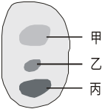
18. 下列有關維管束植物的演化，何者正確？ (A)松葉蕨是現存最低等的維管束植物 (B)雷尼蕨莖部維管束的構造屬於原始型 (C)石松與蕨類的大型葉，具有多條葉脈 (D)真正的根係由原始維管束植物的地下莖演化而來 (E)雷尼蕨的孢子體無法獨立生活。
19.肌肉細胞與葉肉細胞應含有哪些相同的物質？ (A)三磷酸腺 (B)葡萄糖 (C)核糖核酸 (D)去氧核糖核酸 (E)蛋白質。
20.下列各項組合中，何項正確？ (A)粒線體－供能製ATP中心 (B)細胞核－細胞行政中心 (C)葉綠體－光合作用與呼吸作用中心 (D)核糖體－製造RNA與蛋白質中心 (E)高基氏體－分泌作用中心。
21.下列有關植物組織的敘述，何項正確？ (A)根尖生長點細胞為厚壁細胞 (B)堅果的殼和種子的厚種皮是一種厚壁細胞 (C)葉片的表皮細胞為單層，壁較厚的細胞 (D)表皮細胞不含葉綠體 (E)根尖生長點細胞具有減數分裂能力。
22.有關肌肉組織的敘述何者正確？ (A)心肌的肌纖維具有分枝 (B)骨骼肌的肌纖維為多核 (C)平滑肌為單核，細胞核位於細胞邊緣 (D)骨骼肌和心肌皆為橫紋肌，且為隨意肌 (E)內臟的肌肉皆為平滑肌。
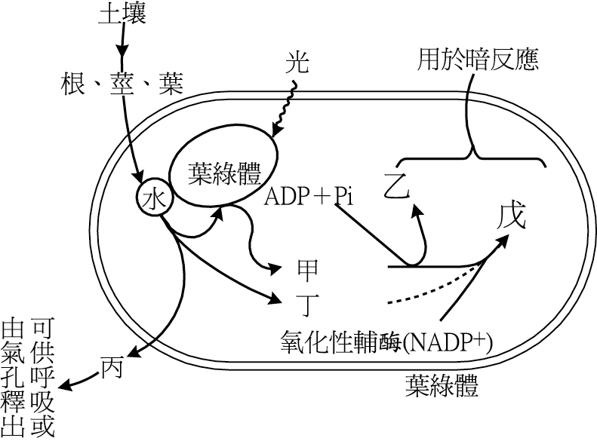
23.右圖表示光合作用的部分反應過程，有關於圖中各 部分的敘述，何者正確？ (A)甲發生於電子傳遞 鏈 (B)乙、戊可供三碳糖轉化為六碳糖 (C)丙經由 氣孔排出 (D)此處的光波長必為680nm和700nm 兩種 (E)光系統位於囊狀膜上。
24..糖解作用,乙醯輔A的形成、以及檸檬酸循環這 三個階段中所產生的哪些產物，可以參與電子傳遞鏈， 以形成ATP？(A)NADH (B)FADH₂ (C)FAD (D)NAD (E)CO₂。
25.下列哪些反應產生ATP是屬於受質階層磷酸化作用？
(A)糖解作用 (B)檸檬酸循環 (C)細胞呼吸作用中電子傳遞鏈造成ATP產生 (D)光合作用電子傳遞鏈造成ATP產生 (E)酵母菌進行酒精發酵。
26.下列對光系統與電子傳遞鏈的敘述，何者正確？ (A)電子載體若失去電子或釋出氫質子者，稱為氧化作用 (B)氧化作用表示電子載體對電子的親和力較強 (C)光系統Ⅱ所需的電子來自水分子的光解 (D)電子傳遞為一放能反應 (E)光系統Ⅰ可釋出電子使NADP⁺合成NADPH。
27. 右圖為細胞呼吸作用的過程圖，下列相關 敘述何者正確？ (A)整個過程皆在粒線體 內進行 (B)整個過程用不到O₂，所以此為 無氧呼吸 (C)一分子的葡萄糖可產生兩個 丙酮酸 (D)甲是NADH，乙是NADH與 FADH₂ (E)在圖中只有克氏循環部分會產生CO2 。
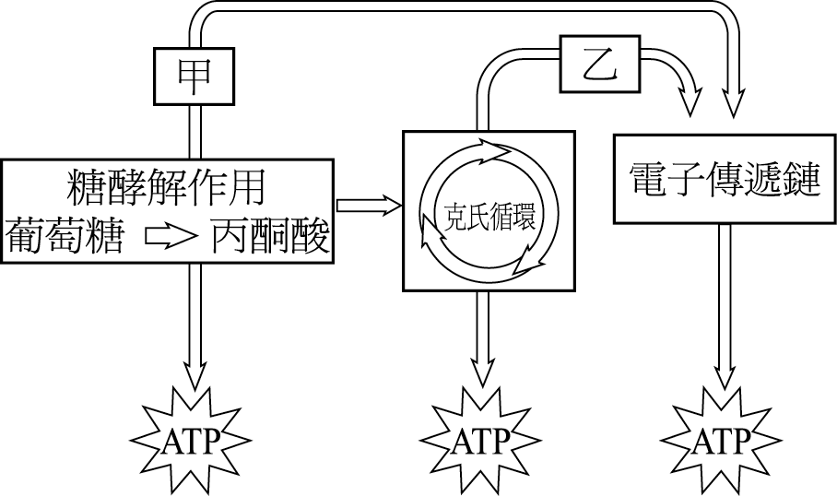
28.關於光合作用的敘述，何項正確？ (A)葉內除葉綠素外的其他色素都有輔助葉綠素吸收光能的作用 (B)必須具有光反應的產物在才能順利進行碳反應 (C)CO₂和RuBP經酶催化而產生PGA，而還原性輔酶和ATP則協助PGA轉變為G3P(D)若將O₁₈標示在CO₂，此種CO₂供予植物，則該植物光合產物中葡萄糖可測得O₁₈ (E)日光光譜中各色光對光合作用具同等效果。
29.關於生物膜的敘述，何者正確？ (A)膜上的蛋白質均為專一性的主動運輸 (B)膽固醇可增加細胞膜的穩定性 (C)細胞膜上的醣蛋白為胚胎發育時自我辨識的憑藉 (D)只要是小分子均可自由進出細胞膜 (E)粒腺體的內膜有ATP，當H⁺因電子傳遞造成膜內外的濃度差通過此時會將ADP合成ATP。
30.鈉—鉀幫浦的敘述，何者正確？ (A)又稱ATP磷酸水解酶 (B)當運輸蛋白質磷酸化時，形狀會改變 (C)神經細胞的細胞膜上具有鈉—鉀幫浦 (D)鈉—鉀幫浦是一種行主動運輸作用的蛋白質 (E)每運送兩個鉀離子離開細胞質，就會運送三個鈉離子進入細胞質。
31.下列有關於「光反應的還原作用」實驗的敘述，何者正確？ (A)本實驗中對照組和實驗組的差別在於是否加入DCPIP (B)部分試管用鋁箔紙包緊是為了隔絕光照 (C)DCPIP可吸收水分解後所釋出的電子 (D)以0.5M蔗糖溶液作為菠菜葉綠體的等張溶液 (E)將試管前後兩次離心的目的相同，皆是為了取得較純粹的葉綠體。
32.下列各個對於肌絲滑動的敘述，何者正確？ (A)當肌肉收縮時，粗細肌絲相互滑動(B)在粗細肌絲相互滑動時，因兩者發生接觸，導致粗肌絲上的ATP 水解，並釋出能量 (C)滑動現象產生是因橫橋向肌小節中央彎曲時，拉動細肌絲向肌小節靠攏所引起 (D)在細肌絲向肌小節中央靠攏時，兩Z線會逐漸靠近，使肌小節變寬 (E)當肌肉收縮時，鉀離子參與作用。
33. 下列何者在主動運輸和便利性擴散中皆可發現？ (A)運輸時消耗ATP (B)有膜蛋白參與運輸 (C)無法運輸蛋白質和或多醣等大分子 (D)運輸物質具有專一性 (E)可藉由運輸蛋白的形狀改變來完成作用
34.有關消化液分泌的控制，何者正確？ (A)唾液的分泌受大腦意識及自律神經的控制 (B)胃液的分泌受自律神經及胃幽門附近內分泌細胞的分泌物所控制 (C)胰液的分泌係因十二指腸黏膜的內分泌細胞受酸性食糜或食糜中胺基酸、脂肪酸等之刺激所致 (D)膽汁由膽囊排出係受十二指腸黏膜的內分泌細胞分受CCK-PZ之刺激所致 (E)控制消化液分泌之激素都由特殊的管道運送，以刺激消化腺的分泌。
35.下面是固氮作用的反應式：「8H＋+8e－+N₂+16ATP→2NH₃+H₂+16ADP+16Pi」，請問關於此式，下列敘述何者正確？ (A)行固氮作用是需要消耗能量的 (B)由此式可知，根瘤菌可藉固氮作用獲取能量 (C)承B選項，由此可知根瘤菌屬於自營生物 (D)固氮作用可將空氣中的氮氣轉變為氨 (E)在此反應中，負責提供能量的是ATP。
36.下面哪些組合，其中的生物會互利共生？ (A)白蟻與其腸內的鞭毛蟲 (B)地衣中的苔蘚類與真菌 (C)根瘤菌與豆科植物 (D)真菌與植物根部形成的菌根 (E)菟絲子與被菟絲子附著的植物。
37.下列微生物與各種作用的敘述，哪些正確？ (A)水稻田中的根瘤可將N₂→NH₃ (B)念珠藻具雙氮酶可將N₂→NH₃，稱為氨化作用 (C)亞硝酸菌可將亞硝酸鹽→硝酸鹽 (D)NH₃→NO的作用稱為硝化作用 (E)分解者的作用是將含氮有機物轉變為氨。
38.植物吸收水分和無機鹽有哪些共同的特性？ (A)在根毛均可利用主動運輸吸收 (B)在皮層部分均可以由原生質絲通過 (C)在皮層部分均可以由細胞壁通過 (D)均不能通過卡氏帶 (E)均進入木質部運送。
39.下列有關C₄和CAM植物之敘述，哪些正確？ (A)兩者固定二氧化碳的酵素相同 (B)兩者碳反應的路徑相同 (C)固定二氧化碳的酵素在夜間才有功能 (D)CAM植物在葉肉細胞固定CO₂，在維管束鞘細胞進行Calvin cycle (E)在高緯度及生長季短的地區，C₄植物演化出較有效率的光合作用。
40. 根據右圖(1)、(2)、(3)的肌肉狀態，何者正確？
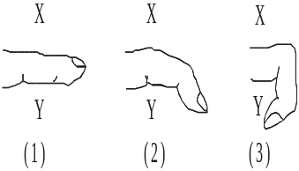
- 圖(1)的肌肉狀態－肌肉X收縮，肌肉Y放
鬆 (B)肌肉X為屈肌；肌肉Y為伸肌 (C)圖(3)
的肌肉狀態－肌肉X放鬆，肌肉Y收縮 (D)肌
肉X為伸肌，肌肉Y為屈肌 (E)肌肉X與肌肉
Y的功能如同肱二頭肌和肱三頭肌互相拮抗。
- 非選擇題:
  - 在400x的顯微鏡視野下，看見馬鈴薯澱粉粒佔目鏡測微器的9格，而目鏡測微器與載物台測微器的格數比為100/60( 載物台鏡測微器1格為10um)求澱粉粒的實際大小是多少微米?(列式才給分)
02.(1)DCPIP被還原時會由藍色變為無色，下列何組實驗會使DCPIP的顏色改變最大？ (A)以丙酮溶液將葉片磨碎，取離心後之上清液加入DCPIP，照日光燈 (B)以丙酮溶液將葉片磨碎，取離心後之沉澱物加入蔗糖溶液與DCPIP，攪拌均勻後，照日光燈 (C)以DCPIP將葉片磨碎，取離心後之沉澱物加入蔗糖溶液與DCPIP，攪拌均勻後，照日光燈 (D)以蔗糖溶液將葉片磨碎，取離心後之沉澱物加入蔗糖溶液與DCPIP，攪拌均勻後，照日光燈 (E)以蔗糖溶液將葉片磨碎，取離心後之上清液加入蔗糖溶液與DCPIP，攪拌均勻後，照日光燈。
(2)承上題，在此實驗中DCPIP的功能是什麼?
03.下面是人體內消化過後的水溶性養分及脂溶性養分由小腸運送到心臟的各個步驟，請排出正確的順序排出正確的順序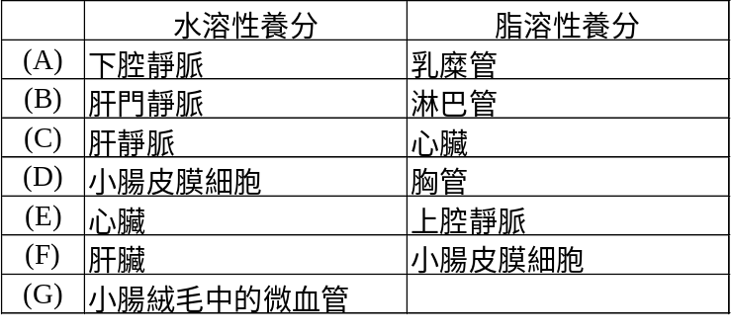
04.下列7隻試管皆放一塊卵蛋白及10c.c.水，再將其他物質(如下表所示)添加於試管中，並等待l2小時。表中的胃蛋白酶原是不具活性的物質，在特別的狀況下，它會轉變為胃蛋白酶並能進行蛋白質的消化作用。
試管 | 添加物質 | 呔是否出現 | 結果
1 | 胃蛋白酶原 | 無 | 無改變
2 | 胃蛋白酶原和酸 | 大量出現 | 溶液澄清
3 | 無 | 無 | 無改變
4 | 酸 | 微量 | 無改變
5 | 胃蛋白酶原加熱和酸 | 微量 | 無改變
6 | 胃蛋白酶原和鹼 | 無 | 無改變
7 | 鹼 | 無 | 無改變
下列敘述何者最能支持結果?
- 胃蛋白酶原轉變為胃蛋白脢是依賴(A)酸的存在(B)鹼的存在(C)加熱(D)等待時間的長短。
- 從那支試管可看出卵蛋白中可能有微量胃蛋白酶原(A)1 (B)2 (C)4 (D)5
- 從那支試管可看出胃蛋白酶原可參與酵素活動(A)1 (B)2 (C)5 (D)6
- 從那支試管可看出蛋白質未曾自動分解為呔(A)1 (B)3 (C)5 (D)6
- 從那支試管可看出酸可以分解蛋白質(A)2 (B)4 (C)5 (D)6

